- Skriva fyrisøgnina av
- Stava orðini fyri onkrum

Fyrisøgn.
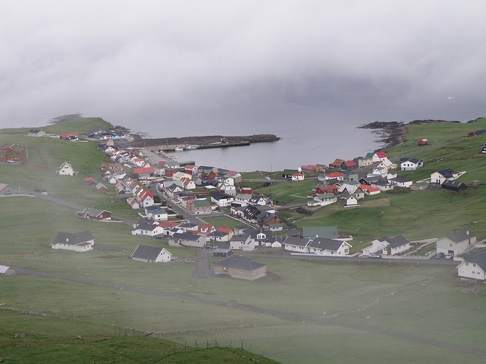
Í vár komu nøkur fólk at vitja okkum. Tá tey fóru heim aftur, fylgdu vit teimum heilt yvir um dalin. Tað var langt at ganga. Vit høvdu ein heilan tíma um at ganga so langt. So skuldu vit fara oman aftur; men fyrst máttu vit seta okkum at hvíla. Har var stuttligt at sita og hyggja uttan um seg. Hvar vit so hugdu, var alt líka vakurt at síggja. Langt burtur var ein lítil bygd. Har gingu nøkur børn á bønum; men eg sá ikki, hvat tey mundu spæla. Menninir vóru farnir at skera torv; men ein drongur var farin at fiska síl. Mær dámar væl at sleppa út í hagan at ganga, tá sólin sær.

